『ການເປັນ10 ດ້ວຍການສັ່ນໝາກບີ່』
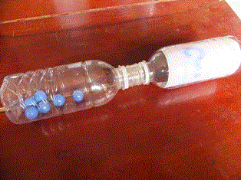
【ຊັ້ນຮຽນ】 ປໍ 1 - 2
【ຈຸດປະສົງ-ແນໃສ່】ໃຫ້ນັກຮຽນສາມາດ
ເຝຶກຫັດຄິດໄລ່ ການບວກ ແລະ ການລົບ
ເປັນ10 ດ້ວຍໝາກບີ່ ທີ່ມີທັງໝົດ10ໜ່ວຍ.
【ວັດຖຸທີຜະລິດ】 ・ໝາກບີ່ 10ໜ່ວຍ
・ຕຸກຢາງ 2ຕຸກ（ຕຸກທີ່ເບິ່ງໃນແຈ້ງ.）
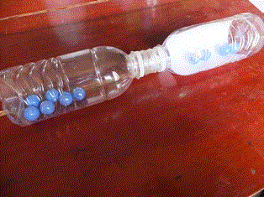
・ສະກ໋ອດ ・ເຈ້ຍ 1ໃບທີ່ມີເຄື່ອງໝາຍ？
【ໝາຍເຫດ】 ຕິດເຈ້ຍ ຢ່າງທາງໃນເບິ່ງໄດ້ ແຕ່ເບື້ອງໜ້າແລະ ເບິ່ງໃນບໍ່ໄດ້ ແຕ່ເບື້ອງຫຼັງ.

【ວິທີນຳໃຊ້】
①ສັ່ນອຸປະກອນນີ້ ແລ້ວ ແຍກໝາກບີ່ ເບື້ອງຂວາແລະຊ້າຍ.
②ຄູແລະນັກຮຽນ ພ້ອມນັບຈຳນວນ ໝາກບີ່ທີ່ມີເບື້ອງເບິ່ງໄດ້.
「ຢູ່ໃນນີ້ ໝາກບີ່ມີຈັກໜ່ວຍ？1,2,3,4,5,6. ມີ 6 ໜ່ວຍ.」
③ຄູຖາມຈຳນວນໝາກບີ່ທີ່ລີ້ຢູ່ເບື້ອງອີກ.
「ຄັນຊັ້ນ,ຢູ່ໃນນີ້ ໝາກບີ່ປີດບັງຈັກໜ່ວຍ？」
④ໃຫ້ນັກຮຽນ ເບິ່ງແຈ້ງ ໝາກບີ່ທີ່ລີ້ ແລ້ວ ຄູແລະນັກຮຽນ ພ້ອມ
ນັບຈຳນວນມັນ. 「1,2,3,4. ມີ 4 ໜ່ວຍ.」
⑤ຄູຖາມອີກ ໃຫ້ນັກຮຽນ ດ້ວຍເປັນແບບການບວກ.
「6 ບວກໃຫ້ 4 ເປັນ ເທົ່າໃດ？」 「ເປັນ 10 ！」
※ເຮັດຊໍ້າ ຂັ້ນຕອນ ①～⑤. ຖ້ານັກຮຽນ ລຶ້ງກັບການເຮັດ ກິດຈະກຳນີ້, ໃຫ້ນັກຮຽນ ເຮັດເອງ.
